참석자 변경 여부

네이버에서 초대 받은 일정일때

* 네이버에서 초대해도 이벤트 거절하지 않는 한 나옴.
* 장소, 메모, 제목은 바꿀 수 있지만 주최자에게는 반영 안됨.
* 날짜, 시간도 바꿀 수 있지만 주최자에게는 반영 안됨.
* 다른 사람의 수락 여부 바뀌지 않음.
* 삭제가능하지만 거절 메시지가 가지 않음.
* 구글에서 수락해도 네이버에 반영이 안됨

구글에서 초대 받은 일정일때

* 장소, 메모, 제목은 바꿀 수 있지만 주최자에게는 반영 안됨.
* 날짜, 시간 변경 변경 가능하지만 주최자에게는 반영 안됨.
* 구글끼리는 수락 여부 변경 반영 됨.
* 구글에서 네이버 초대는 초대 이메일을 보내지 않으면 네이버 쪽에서 보이지 않음.

공통 부분

* 주최자 삭제-> 본인이 주최자이면 삭제할 수 있음.
* 주최자가 아니면 참석자 삭제 불가능. 본인도 삭제 불가능
* 참석 여부 변경 되지만 자동으로 이메일을 보내지는 않음.
* 주최자가 변경해도 변경 메일을 보내주지 않음.
* 일정을 초대하거나 삭제할 때 (거절 메시지)는 사용자의 캘린더 설정에 따라 자동으로 메일을 보내줌.

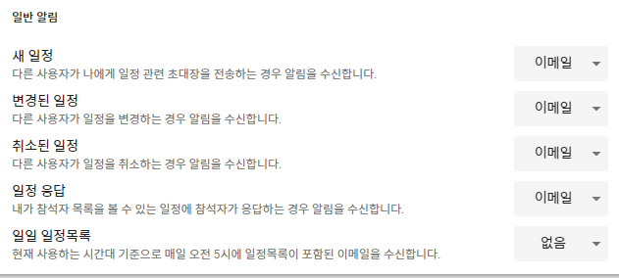

* 위와 같이 설정하면 일정에 대한 응답을 받을 수 있음.
  + 보내질 때가 있고 아닐 때가 있음.
* 공유 캘린더에서 공유 캘린더 원래 주인의 일정 상태를 변경할 수 있음.
* 공유 캘린더에서 일정을 생성해도 주최자는 본인이 됨. 공유 캘린더의 주인이 되지 않음.
* Primary 캘린더가 아닌 캘린더에서 일정을 생성하고 초대하면 primary 캘린더가 organizer이 되고 만든 사람 정보는 creator에 들어감.
  + 여기서는 내가 organizer를 설정해줘도 바꿈. Organizer. Organizer는 read-only
  + Organizer의 이메일에는 캘린더 아이디가 들어가므로 원래 표시를 organizer의 아이디로 했으나 creator의 아이디로 주최자가 보일 수 있도록 변경.
  + 아닌 캘린더에 참가자를 추가할 때 내 id를 넣었더니 primary calendar에도 일정이 표시가 됨.
* Self도 read-only

ㅇ